ЗАДАНИЕ МДК 01.01 21/10-2024
Группа Ос 0322
Тема: Контроль конических поверхностей
1.Изучить §46, стр. 83 Учебник П.М. Денежный Токарное дело
2. Изучить рис.161, стр.83.
3. Записать конспект. Указать инструменты обработки конусов.
4. Ответить на вопросы: 1) Какие инструменты применяются для замера конусов.
2) Какие виды шаблонов вы знаете. 3) Принцип проверки шаблонами.
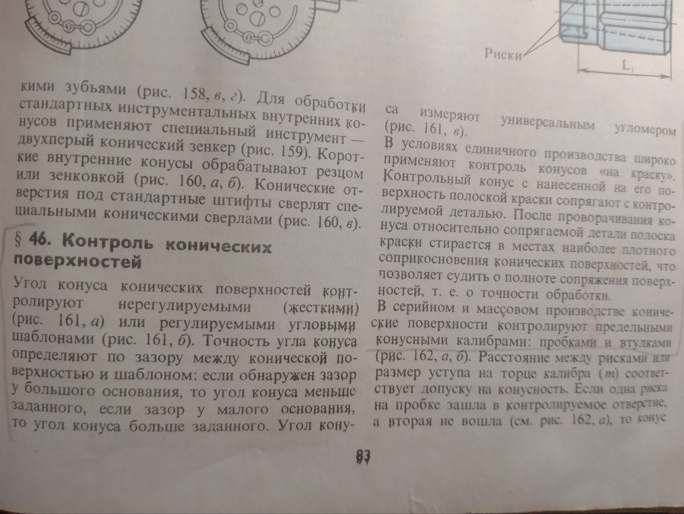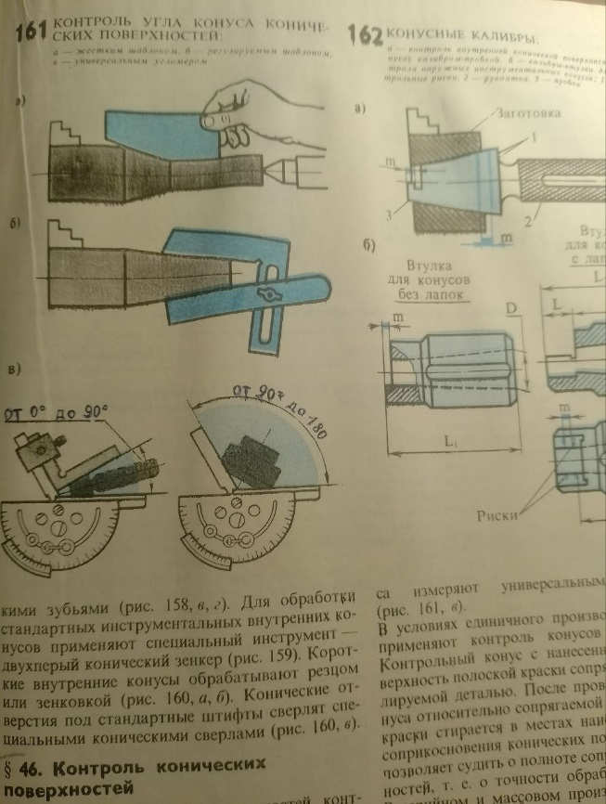
Задание выполнить в тетради, сфотографировать, прислать на почту olvas54@mail.ru

